**Громович Иосиф Никиперов (Hromowicz Jozef)**

15? декабря 1791 г – крещение (НИАБ 136-13-894, лист 14об, №70/1791-р (ориг)).

**НИАБ 136-13-894:** Лист 14-об. **Метрическая запись №70/1791-р (ориг).**

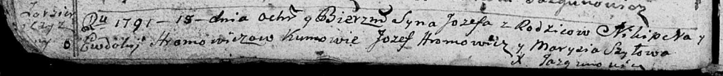

Дедиловичская Покровская церковь. 15? декабря 1791 года. Метрическая запись о крещении.

Hromowicz Jozef – сын родителей с деревни Озерщизна.

Hromowicz Nikiper – отец.

Hromowiczowa Ewdokija – мать.

Hromowicz Jozef - кум.

Szyłowa Marysia - кума.

Jazgunowicz Antoni – ксёндз.